

Insikter, kunskaper och verktyg som stärker deltagarna i deras roll som samarbetspart och leverantör av nytta till verksamheten.

IT Affärsskolan utvecklar varje deltagares affärsmannaskap och lägger samtidigt grunden för en kulturförändring så att IT verkligen kan leva upp till att vara en strategisk tillgång för hela verk-samheten. IT Affärsskolan anpassas till varje kunds situation och levereras av erfarna BiTA-konsulter vilket borgar för kvalitet, resultat och nytta.


Exempel på innehållsrubriker:

- Marknadsföring och säljteknik
- Personliga presentationer
- Argumentationsteknik
- Förhandlingsteknik
- Företagsekonomi
- Affärsjuridik och avtal

- Kommunikation
- Verksamhetskunskap
- Tjänsteorientering
- Förändringsarbete
- Kvalitet inom IT
- Personlig utveckling

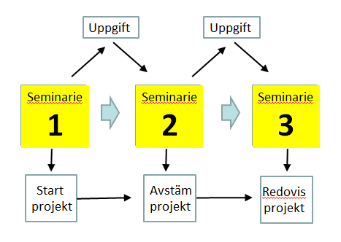
IT Affärsskolan genomförs under sammanlagt 6 dagar, fördelade på 2 seminariedagar vid 3 tillfällen. Seminariedagarna genomförs utanför de egna lokalerna för att ta bort störningsmomentet av att vara ”på hemmaplan”.

IT Affärsskolan är både en utbildning och en förändringsresa. Seminarieledaren, själv eller via gästföreläsare, levererar inte enbart kunskaper och insikter på ett professionellt sätt, utan driver också ett förändringsarbete, d.v.s. bjuder in till dialog och diskussion bland deltagarna om inne-börden och de praktiska konsekvenserna av ämnena som behandlas. IT Affärsskolan omfattar också deltagarledda projektarbeten. I grupper om 2-4 personer arbetar deltagarna under seminariernas 3 kvällar med ”skarpa” projekt som redovisas under sista seminariet.

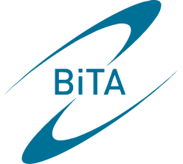
BiTA Service Management
Stockholm – Göteborg – Malmö
www.bita.eu

